Le mythe des «bons sucres naturels» déboulonné
25 septembre 2017 |Ève Beaudin - Agence Science-Presse | Santé
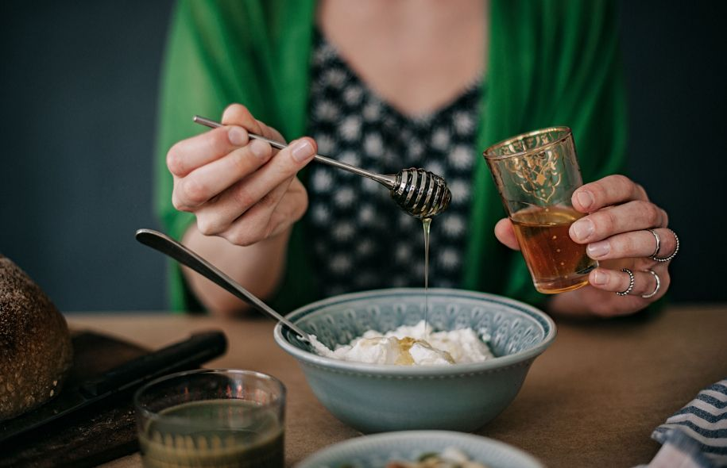Photo: iStock«La prétendue "foule de nutriments" dans le miel ou le sirop d’érable ressemble plutôt à une pincée, si on la compare aux nutriments présents dans les aliments», indique la nutritionniste Catherine Lefebvre.
Plusieurs mythes entourant les sucres dérangent Catherine Lefebvre. Au point que la nutritionniste a consacré un livre entier à ce sujet : Sucre — Vérités et conséquences. La journaliste Ève Beaudin, alias Détecteur de rumeurs, s’est entretenue avec cette spécialiste qui profite de l’occasion pour déboulonner un mythe qui a la vie dure, celui selon lequel les sucres « naturels » seraient meilleurs pour la santé que les sucres raffinés.

Pour quelles raisons est-il important de rectifier ce mythe sur les sucres naturels ?

Dans les dernières années, on a mis beaucoup d’accent sur notre surconsommation de sucres ajoutés, surtout présents dans les boissons sucrées et les aliments ultra-transformés. Il est vrai que c’est le plus gros problème. Sauf qu’on a oublié de souligner que les sucres « libres » incluent tous les sucres ajoutés par le fabricant, le cuisinier ou le consommateur, qu’ils soient sous forme de sucre blanc raffiné, de sirop de glucose-fructose ou de sucres naturellement présents dans le miel, les sirops, les jus et les concentrés de jus de fruits.

L’Organisation mondiale de la santé (OMS) recommande de limiter notre apport en sucres libres à 10 % de l’énergie totale d’un adulte, soit 50 grammes par jour (ou 12,5 c. à thé). Or, si on veut atteindre cet objectif, il faut éviter de penser que les sucres libres présents dans le miel ou le sirop d’érable, ou dans les jus et les concentrés de jus de fruits, peuvent être consommés sans modération.

Pourquoi ce mythe est-il aussi répandu, selon vous ? Sur quelle idée repose-t-il ?

Comme plusieurs mythes, il repose sur une part de vérité, livrée sans nuances. Les personnes qui entretiennent ce mythe soutiennent que les sucres naturels — comme le miel ou le sirop d’érable — contiennent « beaucoup » plus de nutriments que les sucres raffinés, comme le sucre de table ou le sirop de glucose-fructose. Pourtant, lorsqu’on nuance le tout, on se rend compte rapidement que la prétendue « foule de nutriments » dans le miel ou le sirop d’érable ressemble plutôt à une pincée, si on la compare aux nutriments présents dans les aliments.

Par exemple, le sirop d’érable contient effectivement plus de nutriments que le sucre blanc, qui n’en contient à peu près pas. Il contient notamment du potassium. Cependant, dans une cuillère à soupe de sirop d’érable, il n’y a que 45 mg de potassium. Alors que dans une banane, il y en a 420 mg. Pour avoir la même quantité de potassium que dans une banane, il faudrait donc consommer plus de 9 cuillères à soupe de sirop d’érable ! Avec ça, on dépasserait la dose de sucres libres recommandée par l’OMS. Le scénario est similaire si on fait l’exercice pour les autres nutriments présents dans le sirop d’érable.

C’est la même chose avec les antioxydants dans le sirop d’érable. Pour l’instant, la plupart des études à ce sujet sont financées par l’industrie (Les Producteurs acéricoles du Québec, par exemple). Certaines concluent que le sirop d’érable contient autant d’antioxydants que le brocoli, mais il faudrait consommer un quart de tasse de sirop d’érable pour obtenir autant d’antioxydants que dans une tasse de brocoli. C’est l’équivalent de consommer 50 grammes de sucre d’un seul coup !

Pour ce qui est des jus de fruits et des concentrés de fruits, on soutient qu’ils sont pleins de vitamines et de nutriments. En boire de grandes quantités serait donc bénéfique pour notre santé. On oublie par contre de souligner que la transformation du fruit en jus élimine non seulement la majeure partie des fibres, mais cela fait aussi en sorte que nous sommes capables d’ingérer une grande quantité de sucres en quelques gorgées, puisqu’ils sont sous forme liquide. Donc là encore, on dépasse rapidement la dose journalière recommandée par l’OMS.

En bref, on ne devrait jamais se fier aux sucres libres pour faire le plein de nutriments. Les vraies bonnes raisons de privilégier le miel et le sirop d’érable sont leur bon goût et le fait que c’est un sucre d’ici. Mais ce n’est pas une raison pour en mettre partout !

Pour ce qui est des jus de fruits, ils doivent donc être considérés comme une boisson sucrée. Toutefois, comme les fibres dans les fruits aident à ralentir l’absorption de sucre, on n’a pas à mettre la pédale douce sur la quantité de fruits qu’on consomme.

Que dit la science ?

La science nous permet de comprendre de mieux en mieux comment les différents sucres (glucose, fructose, galactose…) sont métabolisés. Le sucre de table (sucrose), par exemple, est composé à 50 % de glucose et à 50 % de fructose.

Le glucose, c’est simple. Il passe par la circulation sanguine, ce qui fait augmenter le taux de sucre dans le sang (glycémie) et grâce à l’insuline, il peut entrer dans les cellules pour leur fournir de l’énergie. En excès, il sera emmagasiné dans le foie sous forme de glycogène ou alors sous forme de graisses.

Le fructose, par contre, court-circuite la circulation sanguine et se rend directement au foie. En excès, il se transforme donc plus rapidement sous forme de graisses, pouvant entraîner une cascade de problèmes, comme la résistance à l’insuline, l’augmentation de la tension artérielle et du taux d’acide urique, parfois responsable de la goutte. Les sucres naturels, comme le miel et le sirop d’érable, contiennent du fructose et du glucose dans des proportions variables, en plus d’une part d’eau. À portions égales, leur teneur en sucres totaux est moins importante que celle du sucre de table. Mais une fois que le glucose et le fructose sont absorbés, ils seront métabolisés de la même façon. Bref, ce n’est pas la nature du sucre qui fait la différence, mais bien la quantité totale de sucre qu’on consomme et la rapidité à laquelle il est absorbé. C’est pour ça aussi qu’un fruit est meilleur qu’un jus, qui sera absorbé rapidement.

Encore une fois, il est vrai que l’excès de sucre dans notre alimentation provient surtout du sucre de table et du sirop de glucose-fructose présents dans les aliments ultra-transformés et les boissons sucrées. Il faut en consommer le moins possible, tout en évitant de les remplacer partout par du miel, du sirop d’érable, des sirops « naturels », des jus de fruits ou des concentrés de fruits.

C’est le piège qui peut se présenter si ce mythe perdure. L’industrie va proposer des produits dans lesquels on remplace le sucre blanc ou le sirop de glucose-fructose par des jus de fruits et des concentrés de jus de fruits, afin de pouvoir indiquer sur l’emballage que le produit est « sans sucre ajouté ». Et le consommateur ne se méfiera pas, car il croira que c’est mieux.

Votre verdict ?

La leçon à retenir est de réduire notre consommation globale de sucre. Point. La première étape est certainement d’éliminer les boissons sucrées de notre quotidien. Ensuite, il est évident que réduire le plus possible notre consommation d’aliments ultra-transformés aide à abaisser notre apport en sucres libres, et en plusieurs autres ingrédients qui nuisent à la santé. Après, on peut aussi réduire la quantité de sucre que nous ajoutons nous-mêmes à notre café, notre thé ou dans les desserts maison. Il faut ni plus ni moins rééduquer nos papilles à goûter au vrai goût des aliments, plutôt que de rechercher le goût du sucre ou du sel.

